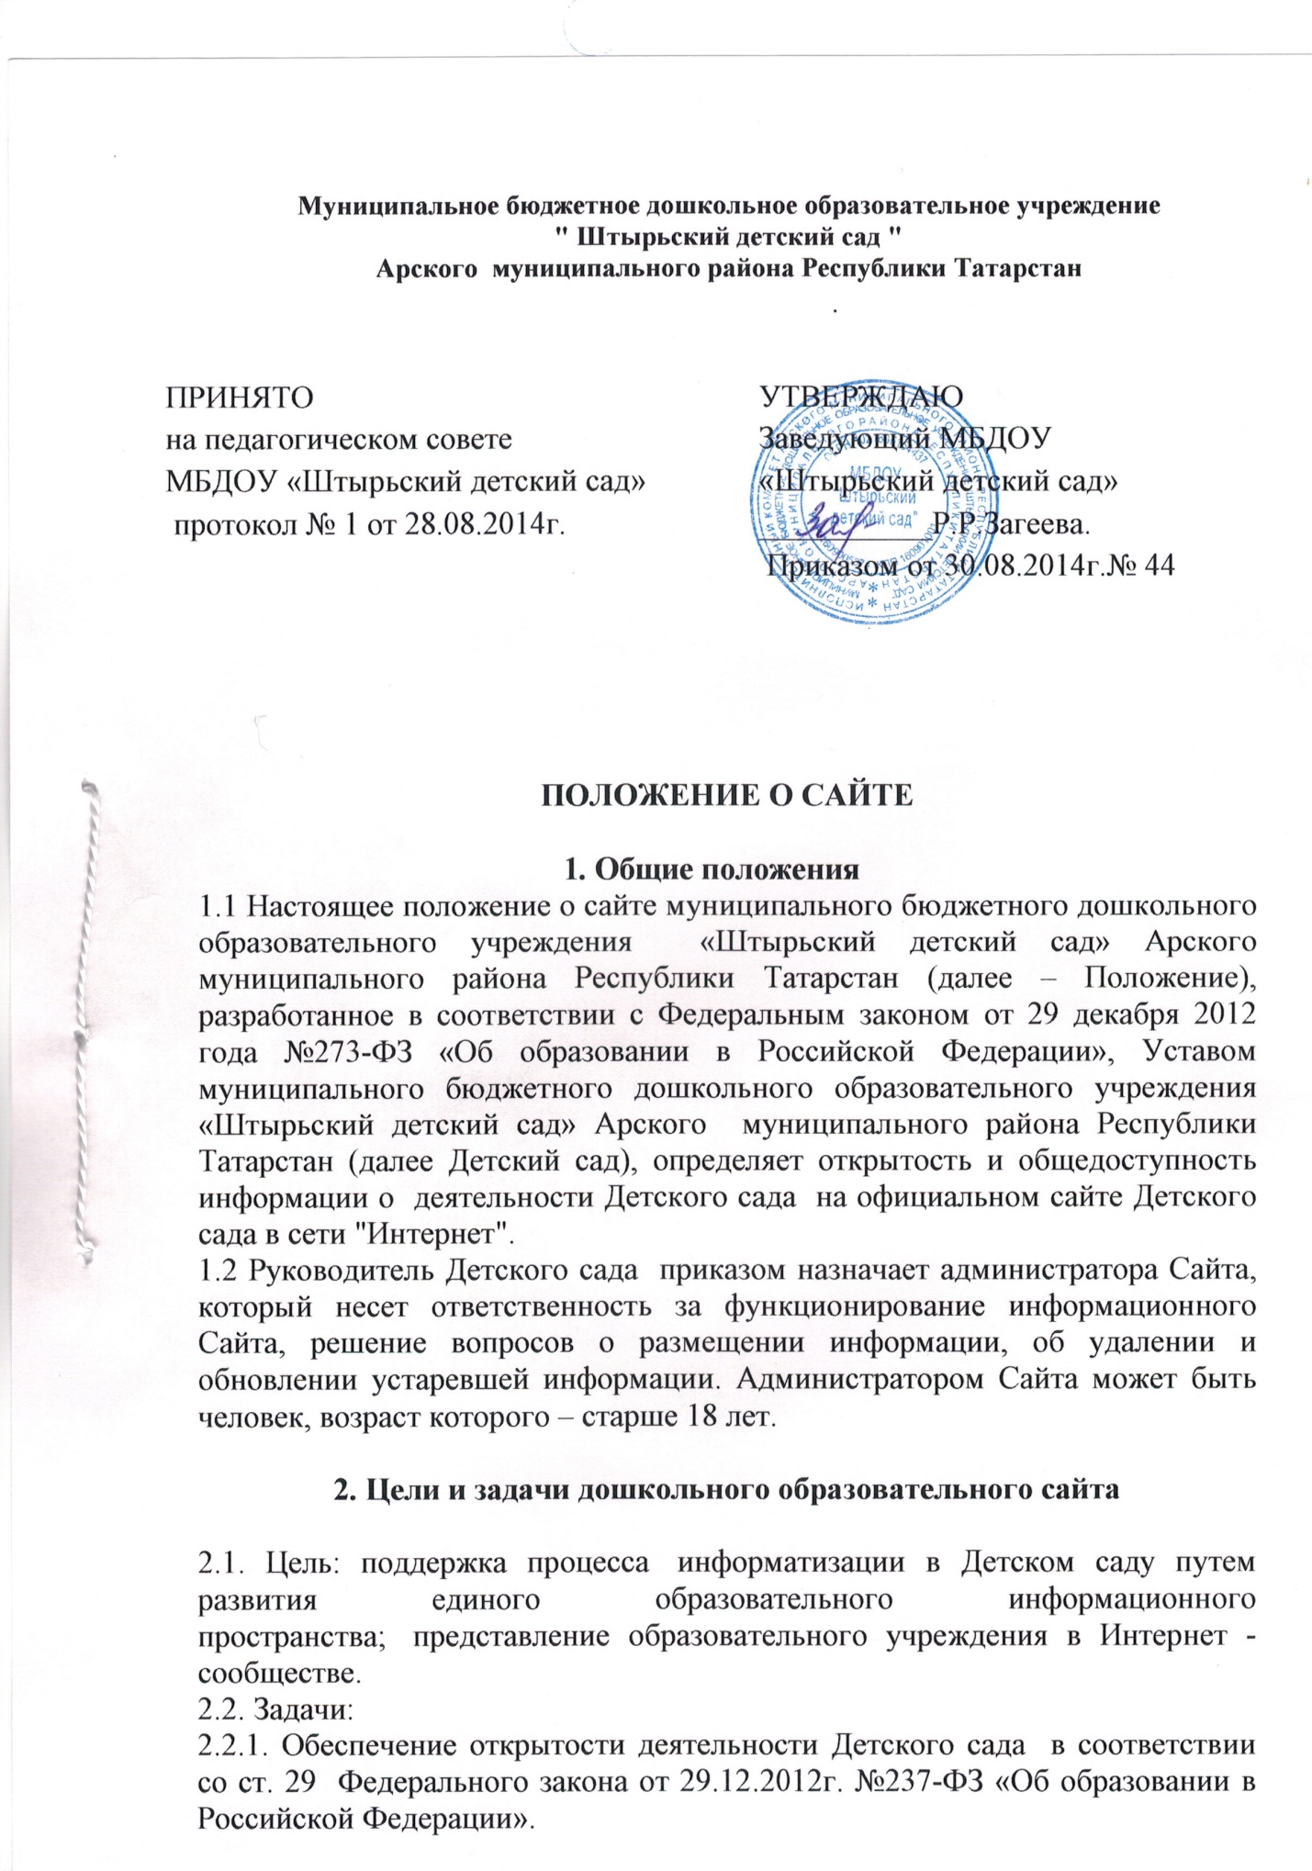

2.2.2. Создание условий для взаимодействия и информирования всех участников образовательного процесса: педагогов, воспитанников и их родителей.
2.2.3. Широкое внедрение информационных технологий в образовательный процесс.
2.2.4. Стимулирование творческой активности педагогов.
2.2.5. Распространение педагогического опыта участников образовательного процесса.

3. Порядок разработки сайта
3.1. Работа по созданию Сайта должна быть регламентирована приказом по основной деятельности Детского сада.
3.2. Структура Сайта является подвижной и определяется приоритетными задачами детского сада. Разделы и темы дошкольного Сайта могут быть изменены по усмотрению администрации детского сада и администратора Сайта.

4. Требования к содержанию сайта
4.1. Сайт Детского сада должен содержать информации:
4.1.1. О дате создания образовательного учреждения, об учредителе, о месте нахождения дошкольного образовательного учреждения, режиме, графике работы, контактных телефонах и об адресах электронной почты;
4.1.2.О структуре и об органах управления образовательным учреждением;
4.1.3. О реализуемой образовательной программе;
4.1.4. О языках образования;
4.1.5. О федеральных государственных образовательных стандартах;
4.1.6. О руководителе дошкольного образовательного учреждения;
4.1.7. О персональном составе педагогических работников с указанием уровня образования, квалификации и опыта работы;
4.1.8. О материально-техническом обеспечении образовательной деятельности.
4.1.9. О порядке зачисления в Детский сад.
4.1.10. О поступлении финансовых и материальных средств и об их расходовании по итогам финансового года;
4.1.11. Об объеме образовательной деятельности (учебный план, расписание НОД);
4.1.12. Методическая копилка
4.1.13. Для родителей;
4.1.14.. Архив фотографий мероприятий.
4.2. Сайт Детского сада должен содержать копии:
4.2.1. Устава образовательного учреждения;
4.2.2. Лицензии на осуществление образовательной деятельности (с приложениями);
4.2.3. Плана финансово-хозяйственной деятельности образовательного учреждения, утвержденного в установленном законодательством Российской Федерации порядке, или бюджетной сметы образовательного учреждения;
4.2.4. Локальных нормативных актов, предусмотренных частью 2 статьи 30 настоящего Федерального закона, правил внутреннего трудового распорядка, коллективного договора;
4.2.5. Отчета о результатах самообразования;
4.2.6. Предписаний органов, осуществляющих государственный контроль (надзор) в сфере образования, отчетов об исполнении таких предписаний.
4.4. Дошкольный Сайт может содержать иные информации, которые размещаются, опубликовываются по решению образовательного учреждения и (или) размещение, опубликование которой является обязательным в соответствии с законодательством Российской Федерации.
4.5. К размещению на Сайте Детского сада запрещены:
4.5.1. Информационные материалы, которые содержат призывы к насилию и насильственному изменению основ конституционного строя, разжигающие социальную, расовую, межнациональную и религиозную рознь.
4.5.2. Информационные материалы, содержащие пропаганду насилия, секса, наркомании, экстремистских религиозных и политических идей.

5. Ответственность
5.1. Руководитель Детского сада и администратор Сайта несут персональную ответственность за содержательное наполнение дошкольного образовательного сайта.
5.2. Ответственность за некачественное текущее сопровождение Сайта несет администратор. Некачественное текущее сопровождение может выражаться:
5.2.1. В несвоевременном обновлении информации.
5.2.2. В совершении действий, повлекших причинение вреда Сайту.
5.2.3. В невыполнении необходимых программно-технических мер по обеспечению функционирования Сайта.

6. Организация информационного сопровождения Сайта
6.1. Доступ к информации на Сайте имеют все педагогические работники и родители.
6.2. Информационное наполнение Сайта осуществляется совместными усилиями руководителя Детского сада и педагогического коллектива.
6.3. Информация и документы, указанные в части 2 статьи 29, если они в соответствии с законодательством Российской Федерации не отнесенные к сведениям, составляющим государственную и иную охраняемую законом тайну, подлежат размещению на официальном сайте Детского сада в сети "Интернет" и обновлению в течение десяти рабочих дней со дня их создания, получения или внесения в них соответствующих изменений.
6.4. Руководство обеспечением функционирования Сайта и его программно-технической поддержкой, непосредственное выполнение работ по размещению информации на Сайте возлагается на администратора Сайта.
6.5. Администратор Сайта имеет право:
- запрашивать необходимую информацию, касающуюся Детского сада у администрации и педагогического коллектива.
- выполнять свои функциональные обязанности в соответствии со своим техническим заданием.
В конце учебного года администратор Сайта может представлять отчёт о проделанной работе перед педагогическим советом.

7. Срок действия данного положения
7.1. Положение об официальном Сайте муниципального бюджетного дошкольного образовательного учреждения «Штырьский детский сад» Арского муниципального района Республики Татарстан вступает в силу с момента утверждения его приказом заведующего.
7.2. Срок действия данного положения не ограничен.

